Rețea Neuronală

Rețelele neuronale formează baza învățării profunde, care este un subdomeniu al machine learning-ului, unde structura creierului uman inspiră algoritmii. Rețelele neuronale preiau date de intrare, se antrenează să recunoască tiparele găsite în date și apoi prezic ieșirea pentru un nou set de date similare. Prin urmare, o rețea neuronală poate fi considerată unitatea funcțională a învățării profunde, care imită comportamentul creierului uman pentru a rezolva probleme complexe bazate pe date.

Rețelele neuronale constau din următoarele componente: nivel de intrare, nivele ascunse, nivelul de ieșire, un set de weights și biases, funcție de activare.

Înafara clasei este inițiat nivelul de ieșire și intrare.

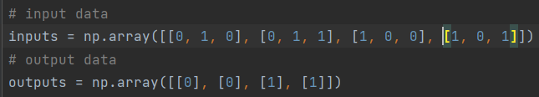

Pe urmă este creat clasa NeuralNetwork și inițializat în __init__. Funcția va lua intrările și ieșirile ca argumente. De asemenea va fi definită weight-ul.

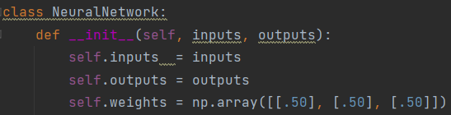

Ca funcție de activare este folosit functia sigmoid $S(x)=\frac{1}{1+ⅇ^{-x}}$, care este o funcție de activare neliniară si are un interval de (0-1).

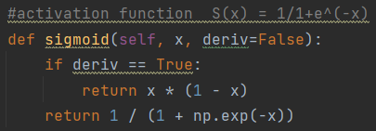

Pe urmă este creat funcția feed_forward. Rezultatul acestei funcții de feed-forward va fi rezultatul nivelului ascuns sau cea mai bună estimare a nivelului ascuns cu ponderile date. O să luăm suma fiecărei caracteristici înmulțită cu wight-ul corespunzătoare. Odată ce am înmulțit matricele de intrare și de wight, luăm rezultatul si trimitem funcției sigmoide să fie strânși într-o probabilitate între (0-1).



Urmează funcția backwards care va trece înapoi prin nivelurile rețelei neuronale, va determina ce ponderi au contribuit la ieșire și la eroare, apoi va modifica ponderile în funcție de gradientul straturilor ascunse de ieșire.

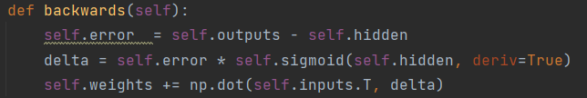

Pe urmă o să facem o funcție train, care va antrena rețeaua neuronală. În timpul procesului de antrenament, rețeaua neuronală va „învăța” care caracteristici din datele de intrare se corelează cu rezultatele sale și va învăța să facă predicții precise.

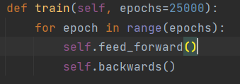

După ce rețeaua neuronală a fost antrenată se pot face predicții cu ajutorul funcției predict.

